Barcellona, BCM Art Gallery – dal 21 novembre al 7 dicembre 2019
L’artista Francesca NINI Carbonini ospite della mostra Presenze N. 3
con Once Upon a Time, serie di ritratti di donne iconiche
20 artisti italiani in mostra per esprimere la loro presenza nel mondo dell’arte
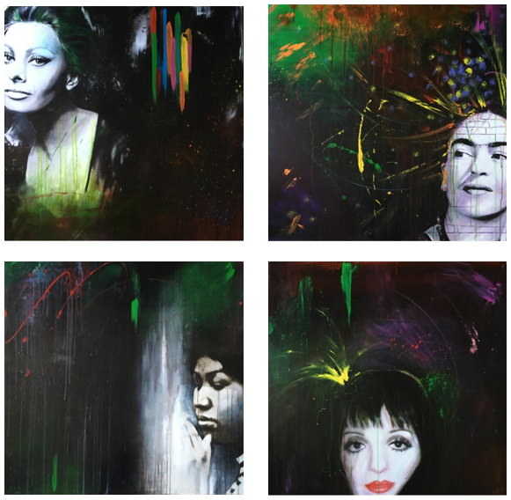
Barcellona, novembre 2019 – Si chiama Presenze N. 3 ed è la mostra che porta 20 artisti italiani a Barcellona. Organizzata dall’agenzia italiana di eventi d’arte La Maya Desnuda di Forlì e dall’Associazione Romagna Cultura, l’esposizione inaugura il prossimo giovedì 21 novembre alle ore 19:30 presso la BCM Art Gallery (Calle Bailén, 134) e rimarrà aperta fino al 7 dicembre (maggiori informazioni su date e orari di apertura nel box sotto).
Tra le “presenze” anche Francesca NINI Carbonini, artista milanese-lampedusana che ha fatto della vandalizzazione pittorica la sua firma artistica, che espone quattro delle donne iconiche della serie di opere Once Upon a Time, Frida Kahlo, Liza Minnelli, Aretha Franklin e Sophia Loren.
“Le opere di Once Upon a Time nascono dalla necessità di esplorazione attraverso gli occhi di donne icone – commenta Francesca NINI Carbonini –. Studiando le loro vite, ho provato a calarmi nei loro panni, un’esperienza eccitante e dolorosa allo stesso tempo; ho tentato di raccogliere il loro intimo nelle espressioni, negli occhi e nello sguardo. Ho rappresentato tutti i ritratti a bocca chiusa, senza sorrisi, senza ammiccamenti: la bocca può restare muta se si parla con tutto il volto”.
“Abbiamo selezionato opere comunicative che fossero efficaci su Barcellona, una vetrina d’ampio respiro per gli artisti italiani – commenta Silvia Arfelli, critica d’arte e direttore artistico della mostra –. La nostra scelta è caduta su artiste che interpretano stili diversi, per una proposta variegata che arrivi ad un pubblico diversificato. Il nome “Presenze” si riferisce agli artisti che possono lasciare una traccia, sia pittorica che fotografica”.
Gli artisti in mostra: Corrado Avanzi, Laura Biancospino, Vittorio Boi, Eugenio Bonaldo, Lilia Bruni, Francesca Nini Carbonini, Raffaella Di Benedetto, Maria Falconieri, Andrea Ferrari, Bruno Ferrari, Dario Fiocchi Nicolai, Antonio Galeazzi, Stefano Grasselli, Francesco Loliva, Paolo Manganelli, Daniela Prezioso, Francesco Recupero, Francesco Sandrelli, Giulio Scutellari, Francesca Tosi.
Presenze N.3 (Presencias N.3)
Dove: BCM Art Gallery, Calle Bailén, 134 Barcellona
Inaugurazione: giovedì 21 novembre ore 19:30
Apertura al pubblico: dal 22 novembre al 7 dicembre 2019
Orari d’apertura:
lun-mar 17:00-20:00
mercoledì 11:00-14:00 17:00-20:00
giovedì 17:00-20:00
venerdì 11:00-14:00 17:00-20:00
sabato 11:00-14:00 su appuntamento

Per maggiori informazioni:
Ufficio stampa Francesca NINI Carbonini
Elettra Zadra – elettra.zadra@elettrapr.it – +39 335 5929854
Ilenia Franchi – ilenia.franchi@elettrapr.it – +39 393 9079914

La Maya Desnuda Mostre | Editoria | Eventi d'Arte
mayadesnudaarte@virgilio.it – +39 334 2604929

Biografia dell’artista

Francesca Nini Carbonini è un’artista Milanese-Lampedusana ospitata presso la Galleria d’Arte di Glauco Cavaciuti Arte di Milan.
Nel 2012 ha coniato il concetto VANDALIZZAZIONE, un momento di catarsi per l’artista e per la sua arte. Vandalizzazione è il modo attraverso cui viene ricercato lo spazio artistico. E quando questo è stato indagato, emerge attraverso flash di colore sul dipinto stesso. Vandalizzazione è l’anima di Nini che ferve, ma anche l’anima del dipinto che si rivela. È la quarta dimensione del codice artistico di Nini.

2012 – Pubblicazione del libro illustrato “All’Ombra di Pinocchio”. Creazione, insieme a Gianni de Conno, del Silent Book Contest.
2013 – Vandalizzazione e live performance di UNDERGROUND.
Agosto 2014 – Vandalizzazione e live performance di MOWGLI SYNDROME con un’installazione al Burning Man 2014.
Febbraio 2015 – Partecipazione all’Affordable Art Fair di Milano.
Marzo 2015 – Presentazione di una sintesi dell’installazione di MOWGLI SYNDROME al Children’s Book Fair di Bologna.
Ottobre 2015 – Vandalizzazione e live performance di LITTLE RED UNDERWOOD al Festival Sabir di Lampedusa e a BOOK City Milano presso il Museo Diocesano.
Dicembre 2016 – Performance in partnership con la Onlus “Amo gli Animali” al ristorante dello Chef Filippo La Mantia a Milano.
Marzo 2017 – Performance durante la MIART fair a Milano.
Giugno 2017 – Presentazione di ALCHIMIA a Milano con un evento sponsorizzato da Fineco Bank.
Agosto 2017 – Vandalizzazione e live performance di KAFKA 9.0 al Burning Man 2017.
Marzo 2018 – Installazione audio-visiva di WIN‘E’LAND al Fuorisalone, durante la Milan Design Week.
Settembre 2018 – Partecipazione alla WOP Fair di Lugano, Svizzera.
Novembre 2018 – Partecipazione alla Gran Art Fair di Milano.
Marzo 2019 – Vandalizzazione e live performance ospitata dalla Triennale di Milano di KAFKA 9.0. Preview ONCE UPON A TIME.
Maggio 2019 – Vandalizzazione e live performance alla New York Design Week di ONCE UPON A TIME.

IG @francesca_nini_
W https://francescanini.com/

